SVG : 확장가능한 벡터(vector) 그래픽을 의미 / 웹을 위한 벡터기반 그래픽을 정의한다.

SVG 의 장점은 이미지를 생성한 후 텍스트 편집기로 편집할 수 있다. 해상도와 관계없이 고품질로 인쇄할 수 있다. 이미지의 품질의 손실이 없다. 검색 색인이 가능하다.

SVG 와 CANVAS 의 차이:

CANVAS 는 자바스크립트로 2D그래픽을 표현합니다.

SVG는 2D 그래픽을 기술하는 언어입니다 XML 을 기반으로 요든 요소가 SVG DOM 내에서 사용할 수 있음을 의미합니다. 또한 요소에 자바스크립트 이벤트 핸들러를 첨부할 수도 있다. SVG 에서, 각각 그려진 모양은 하나의 개체로 기억되면 SVG 객체의 특성이 변경되는 경우, 브라우저가 자동으로 형상을 렌더링 할 수 있습니다.

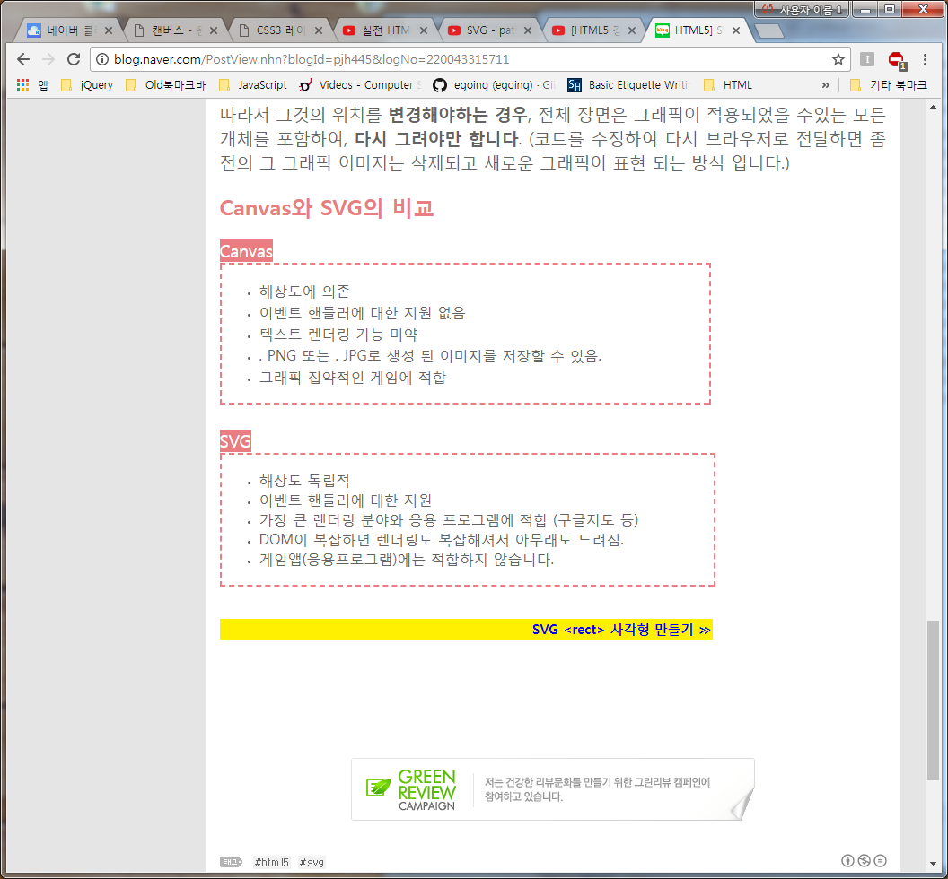

사용방법 :

1. Svg 태그를 사용한다.
2. Svg shape를 사용한다
   1. Rectangle <rect>

<svg width="400" height="110">  
  <rect width="300" height="100" style="fill:rgb(0,0,255);stroke-width:3;stroke:rgb(0,0,0)" />  
</svg>

* 1. Circle <circle>

<svg height="100" width="100">  
  <circle cx="50" cy="50" r="40" stroke="black" stroke-width="3" fill="red" />  
</svg>

* 1. Ellipse <ellipse>

<svg height="140" width="500">  
  <ellipse cx="200" cy="80" rx="100" ry="50"  
  style="fill:yellow;stroke:purple;stroke-width:2" />  
</svg>

* 1. Line <line>

<svg height="210" width="500">  
  <line x1="0" y1="0" x2="200" y2="200" style="stroke:rgb(255,0,0);stroke-width:2" />  
</svg>

* 1. Polyline <polyline>

<svg height="210" width="500">  
  <polygon points="200,10 250,190 160,210"style="fill:lime;stroke:purple;stroke-width:1" />  
</svg>

* 1. Polygon <polygon>

<svg height="180" width="500">  
  <polyline points="0,40 40,40 40,80 80,80 80,120 120,120 120,160"  
  style="fill:white;stroke:red;stroke-width:4" />  
</svg>

* M = moveto
* L = lineto
* H = horizontal lineto
* V = vertical lineto
* C = curveto
* S = smooth curveto
* Q = quadratic Bézier curve
* T = smooth quadratic Bézier curveto
* A = elliptical Arc
* Z = closepath

대문자 : 절대위치 / 소문자 : 상대위치

<path d=”M100,200 L200,200 이면 좌표 x 200, y 200위치로 간다. 첫번째 요소가 어디서부터 시작되든 그러나 소문자 l200, 200 으로 되어 있으면 첫번째 위치에서 200씩 가게되므로 위치가 바뀔 수 있다

외부스타일로

// <svg>태그 전에 선언

<?xml-stylesheet type="text/css" href="style.css"?>

// style.css 파일 내

.firstb { fill: yellow; }

.secondb { fill: red; }

<https://thenounproject.com/>

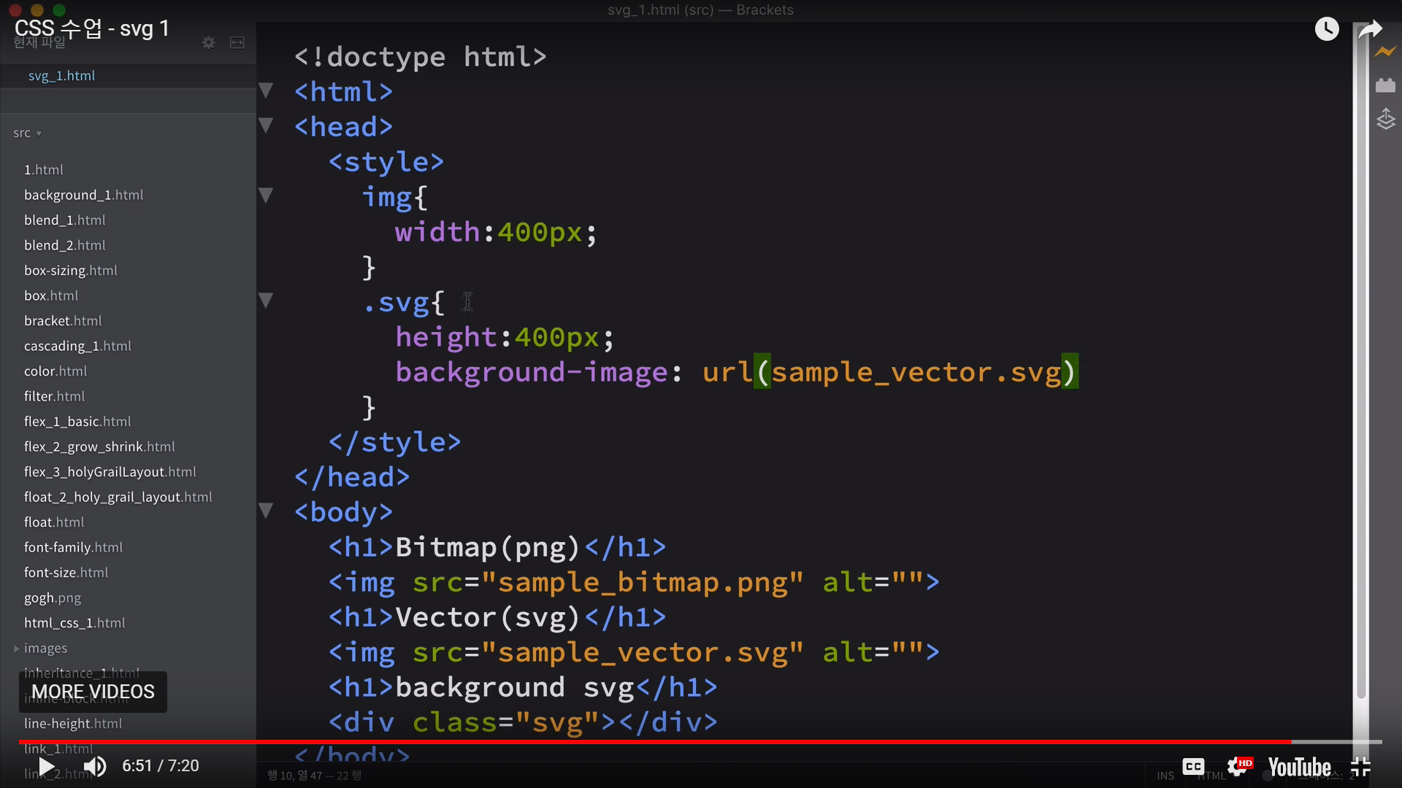

https://www.youtube.com/watch?v=XBdbgD2BaEI

The stroke-dasharray property is used to create dashed lines:

<svg height="80" width="300">  
  <g fill="none" stroke="black" stroke-width="4">  
    <path stroke-dasharray="5,5" d="M5 20 l215 0" />  
    <path stroke-dasharray="10,10" d="M5 40 l215 0" />  
    <path stroke-dasharray="20,10,5,5,5,10" d="M5 60 l215 0" />  
  </g>  
</svg>

<svg height="80" width="300">  
  <g fill="none" stroke="black" stroke-width="4">  
    <path stroke-dasharray="5,5" d="M5 20 l215 0" />  
    <path stroke-dasharray="10,10" d="M5 40 l215 0" />  
    <path stroke-dasharray="20,10,5,5,5,10" d="M5 60 l215 0" />  
  </g>  
</svg>